***10 апреля, на уроке рисования, учащиеся подготовительной группы совместно с воспитателем, делали объемную поделку из бумаги «Мышки и сыр».***

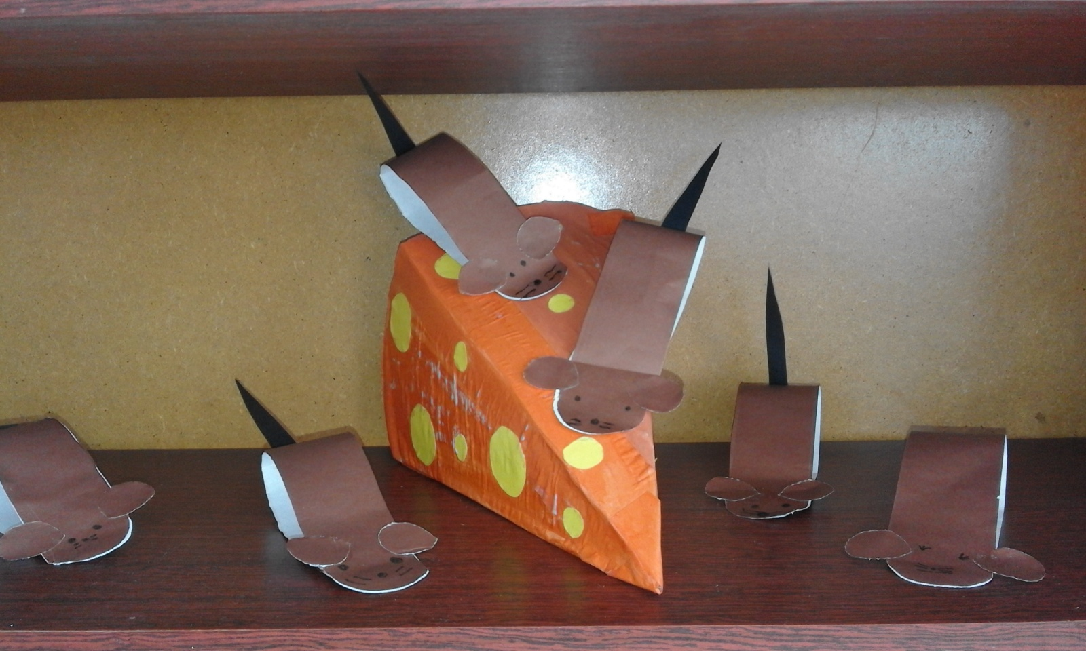

***Ребятам понравилось работать вместе, они помогали друг другу, а в конце занятия делились впечатлениями и оценивали свою коллективную работу.***

